OPDRACHT: RUIMTEFIGUREN t2
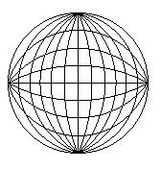
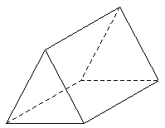
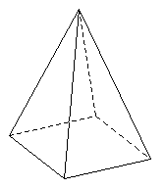
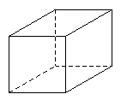

Inleiding: Deze opdracht gaat over ruimtefiguren, zoals bijvoorbeeld: kubussen, piramides, cilinders... Je gaat ze aandachtig bekijken en een aantal daarvan nabouwen en tekenen.

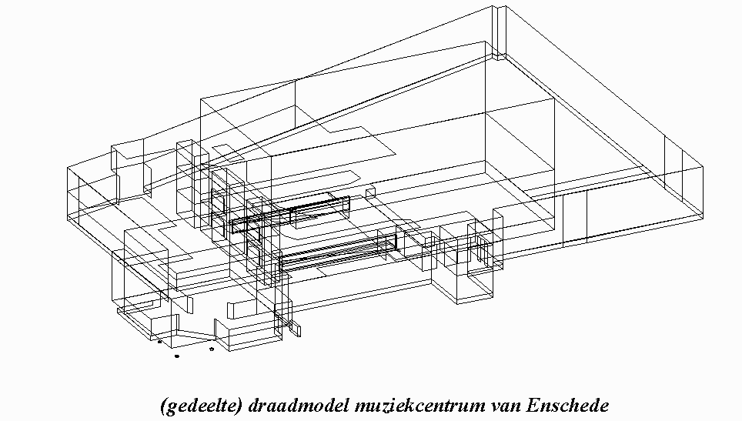

Opdracht: Maak van “het huisje in de gracht” (zie foto en wiskundewandeling) een bouwplaat en een draadmodel op schaal. De bouwplaat mag niet groter worden dan A3-formaat.

Voor het draadmodel (werk met rietjes en ijzerdraad) gebruik je dezelfde afmetingen als op de bouwplaat.

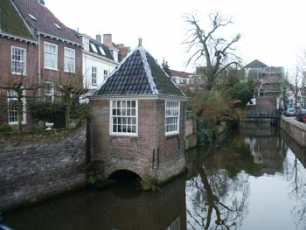
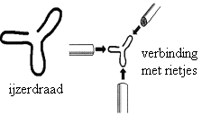

Wil je met een ander middeleeuws bouwwerk werken, kan dat natuurlijk ook! Hieronder zie je een paar voorbeelden. Je mag ook een ander bestaand middeleeuws gebouw nemen.
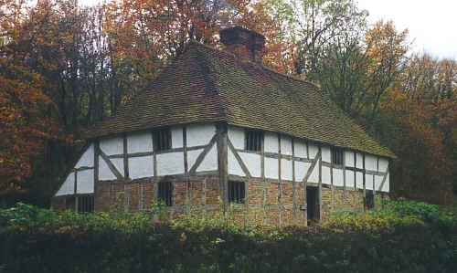
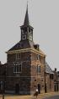
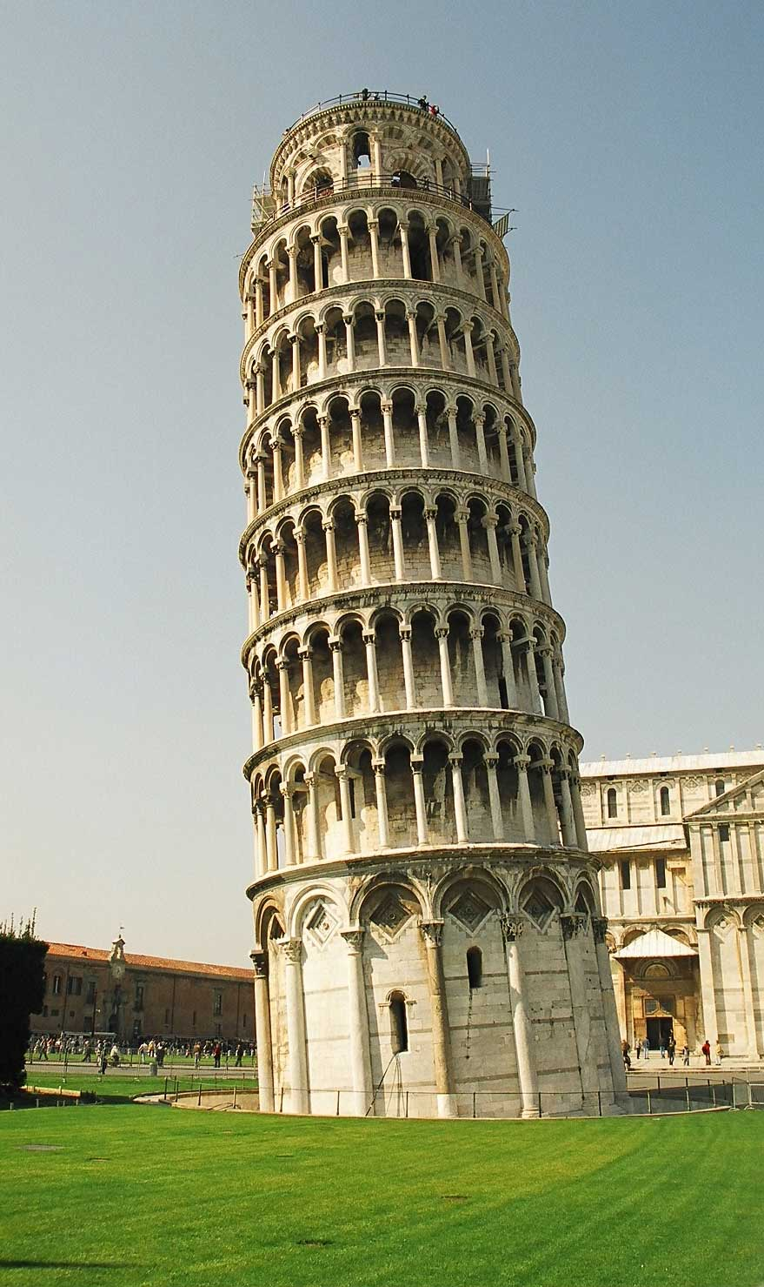
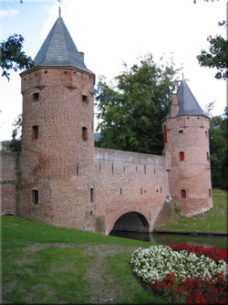
De Waag in Makkum Monnickendam in A’foort Toren van Pisa middeleeuwse boerderij

Bronnen: Methodes:

Getal en Ruimte, deel 1 vmbo-T/havo, Hoofdstuk 1

Getal en Ruimte, deel 1 havo/vwo, Hoofdstuk 1, behalve § 1.1
Numbers and Space, part 1, Chapter 1, except § 1

Moderne Wiskunde, deel 1a vmbo-T/havo, hoofdstuk 7 t/m § 3

Moderne Wiskunde, deel 1a havo vwo, hoofdstuk 7, §1,2 en 5
Moderne Wiskunde (english), part 1, chapter 7, § 1,2 and 5

WiskDisk 1, H7 - Kijken naar Ruimtefiguren.
(voor begripsvorming en oefenstof)

Schaal:

Kijk hiervoor in het trefwoordenregister van de verschillende methodes.

Over ruimtefiguren:

Wikipedia: alles over ruimtelijke figuren
http://www.xs4all.nl/~wjsn/tekst/ruimtefiguren.htm
http://www.cs.mcgill.ca/~sqrt/unfold/unfolding.html
(waar verschillende bouwplaten tot ruimtefiguren worden gemaakt)
http://www.harcourtschool.com/elab/act_4_12.html
(waar je bouwplaten af moet maken om een kubus te kunnen verkrijgen)

Over beroemde gebouwen:
www.greatbuildings.com
Extra oefenen?

I: Maak zoveel mogelijk verschillende bouwplaten van een kubus en een piramide

II: Beschrijf de bijzondere kenmerken van een kubus, balk en van een ruimtefiguur naar keuze en gebruik daarbij telkens de woorden ribbe, grensvlak en hoekpunt.

III: Zoek in de verschillende methodes naar toetsen en maak er één of meer.
IV: Als je het leuk vindt om te ontdekken hoe je op de computer bouwplaten kunt maken (en printen) en vouwen, dan staan hier twee voorbeelden van programma’s waar dat mee kan.
( Klik op een van beide )
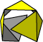 | Bouwplaat
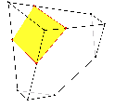 | Doorzien 4.0

Toets: Aan het eind van de tweede periode krijg je een kleine toets. Je kunt dan vragen verwachten over de volgende begrippen:

KUBUSBALKCILINDER

PRISMAKEGELBOL

PIRAMIDERIBBEGRENSVLAK

HOEKPUNTVIERKANTRECHTHOEK

DRIEHOEKCIRKELLOODRECHT

SCHAALDRAADMODEL

BOUWPLAAT

